附件二-1 (至少三項活動，一為配合全民國防教育日，一為平時宣導，另一為防空演習)
彰化縣螺陽國民小學113年全民國防教育宣導教育活動資料紀錄表
主題 | 全民國防教育宣導活動
日期 | 113.11.29
主講人 | 學務處
對象 | 全校師生 | 人數 | 412人
宣 導（活動）綱 要 | - 升旗時要立正站好，眼睛注目國旗，是尊敬國家、愛國家的表現。  2.全民國防宣導。
成 果 照 片 | 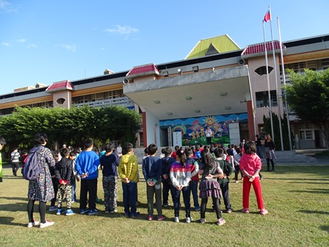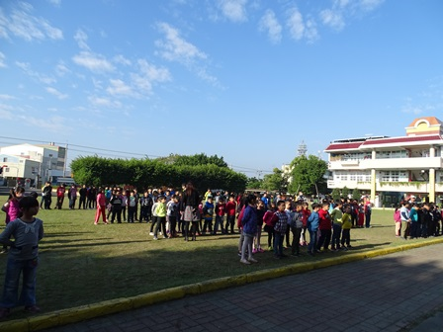
承辦人：莊雅閔 主任：李仁盛 校長： 許淑玫
附件二-2 (至少三項活動，一為配合全民國防教育日，一為防空演習，另一為平時宣導)
彰化縣螺陽國民小學112年全民國防教育宣導教育活動資料紀錄表
主題 | 防災演習成果
日期 | 113.11.13
主持人 | 學務主任
對象 | 全校師生 | 人數 | 412人
宣 導（活動）綱 要 | 1. 濃煙逃生演練  2. CPR演練  3.滅火器使用方法演練  4.水域安全宣導、演練
成 果 照 片 | 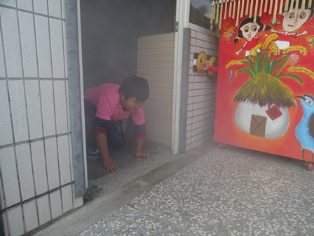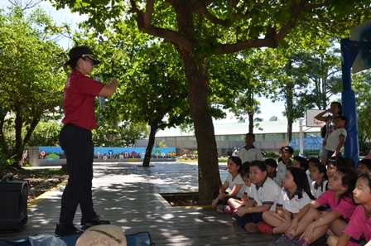
承辦人： 莊雅閔 主任：李仁盛 校長： 許淑玫
附件二-3 (至少三項活動，一為配合全民國防教育日，一為防空演習，另一為平時宣導)
彰化縣螺陽國民小學113年全民國防教育宣導教育活動資料紀錄表
主題 | 空軍微電影—夢想航程
日期 | 113.10.16
主講人 | 訓育組長莊雅閔
對象 | 二年丙班學生 | 人數 | 24人
宣 導（活動）綱 要 | 宣導重點: 1. 國軍對國家的重要。  2. 空軍官校的培訓過程與生活點滴。  3. 為自己的人生築夢。
成 果 照 片 | 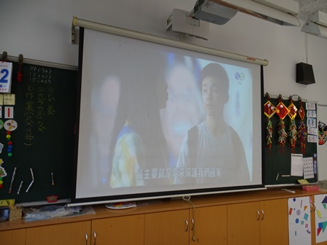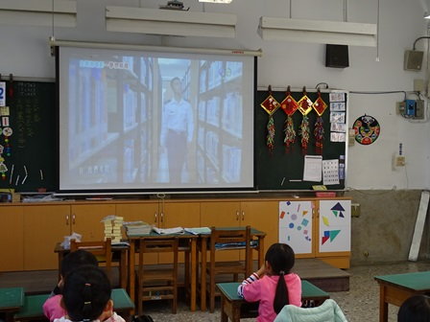
承辦人：莊雅閔 主任： 李仁盛 校長：許淑玫

